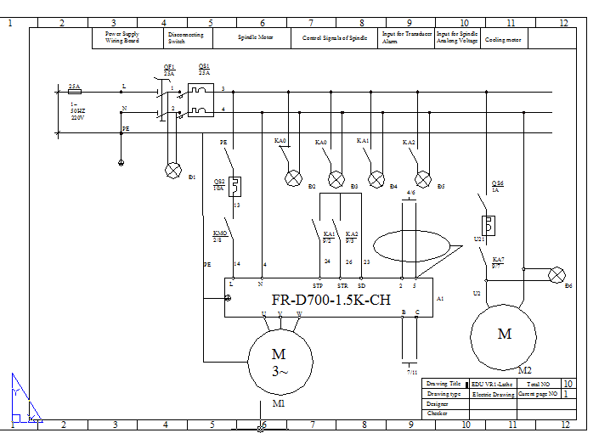

MẠCH ĐIỀU KHIỂN TRỤC CHÍNH

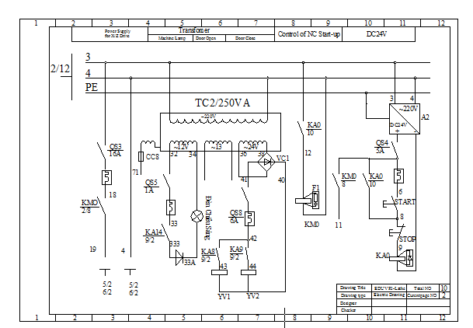

MẠCH KHỞI ĐỘNG

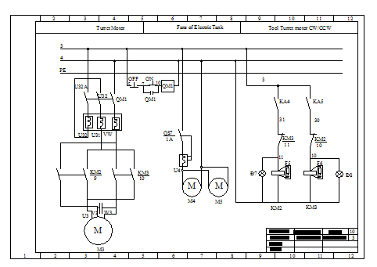

MẠCH ĐIỀU KHIỂN BÀN DAO VÀ QUẠT LÀM MÁT

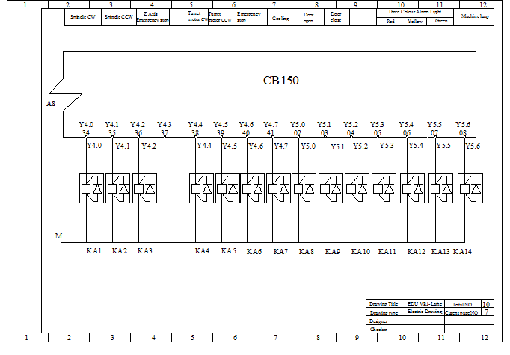

MẠCH ĐIỀU KHIỂN RƠ LE

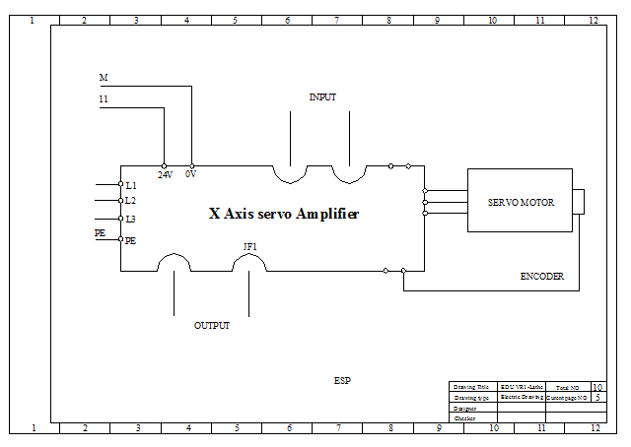

MẠCH ĐIỀU KHIỂN TRỤC X

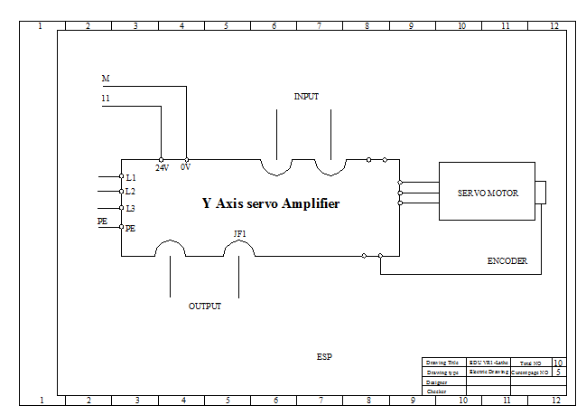

MẠCH ĐIỀU KHIỂN TRỤC Y

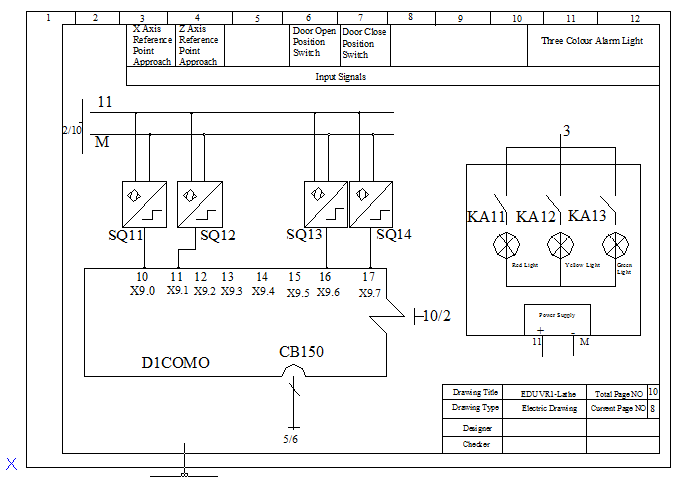

MẠCH CHỈNH VỀ VỊ TRÍ CHUẨN, ĐÓNG MỞ CỬA MÁY VÀ ĐÈN BÁO

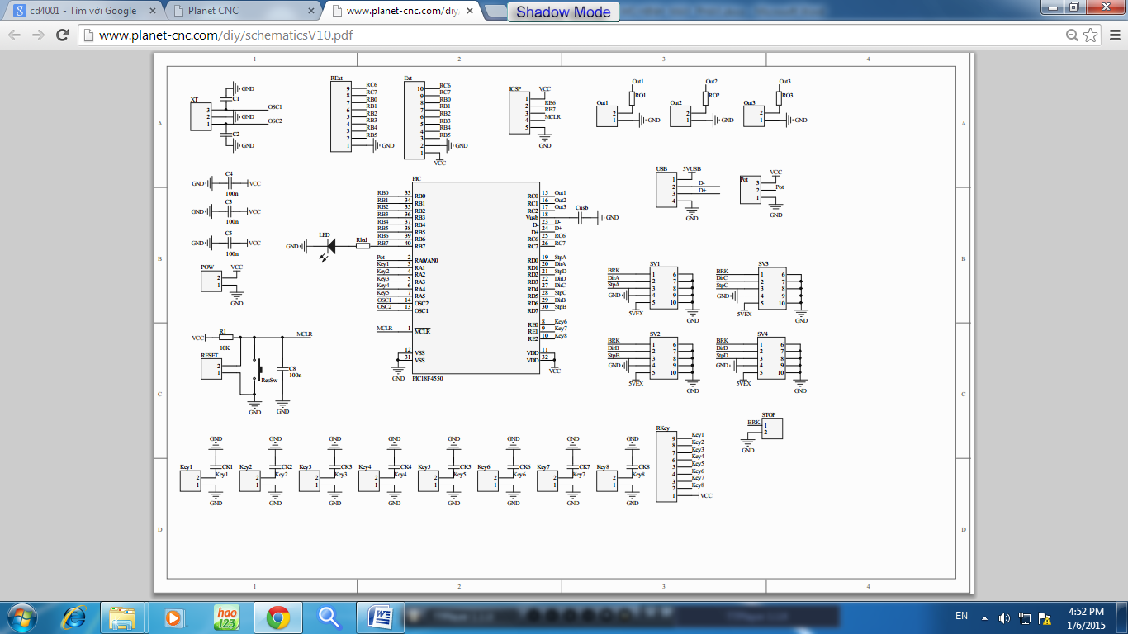

MẠCH GIAO TIẾP VỚI MÁY TÍNH

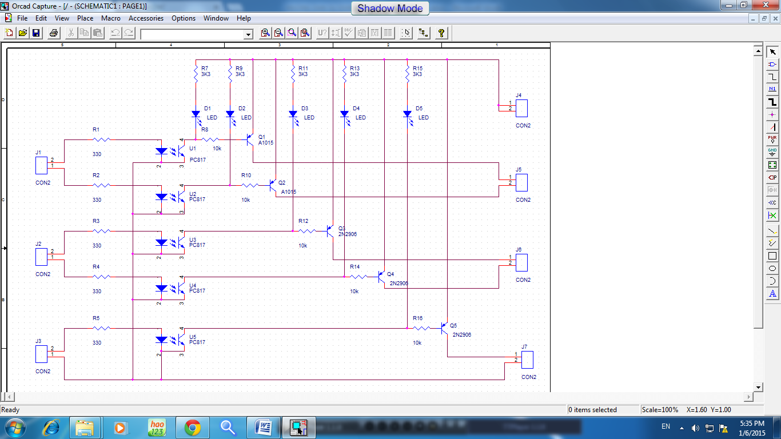

MẠCH CÁCH LY QUANG

